Управа Таганского района города Москвы
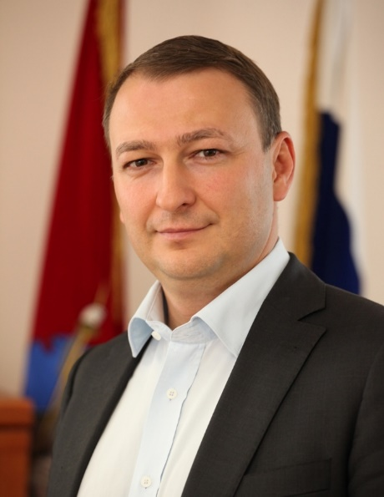
Мишаков Александр Сергеевич
Глава управы
8(495)912-43-84

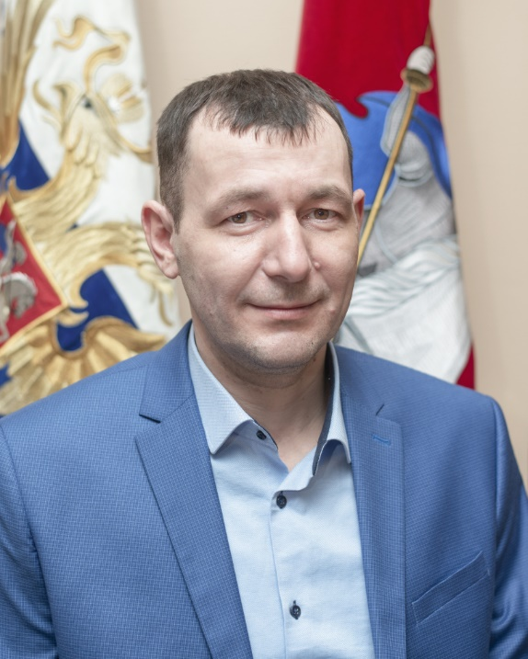

Фетисов Сергей Анатольевич
Первый заместитель главы управы по вопросам ЖКХ, благоустройства и транспорта
8 (495) 912-35-74
Отдел по вопросам ЖКХ, благоустройства и транспорта
Начальник отдела
Груздева Евгения Владимировна
8 (495) 912-35-74
Советник
Веряскина Ирина Дмитриевна
Главный специалист
Мартынюк Евгения Борисовна
Ведущий специалист
Иванова Ирина Анатольевна

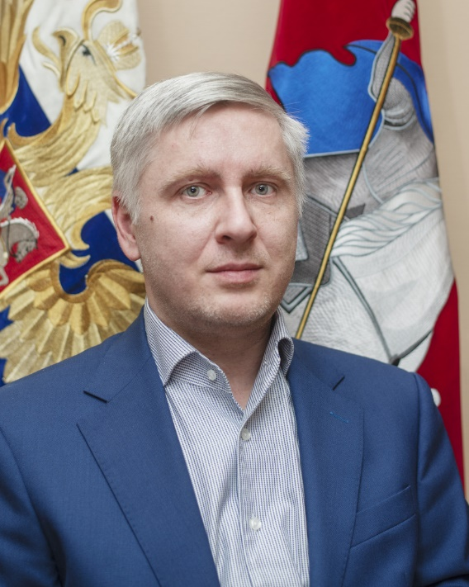

Рощин Андрей Афанасьевич
Заместитель главы управы по вопросам строительства
8 (495) 912-45-10
Сектор по вопросам строительства и имущественно-земельных отношений
Заведующий сектором по вопросам строительства и имущественно-земельных отношений
Кузовщикова Екатерина Сергеевна
8 (495) 912-16-26
Консультант
Харланов Дмитрий Сергеевич

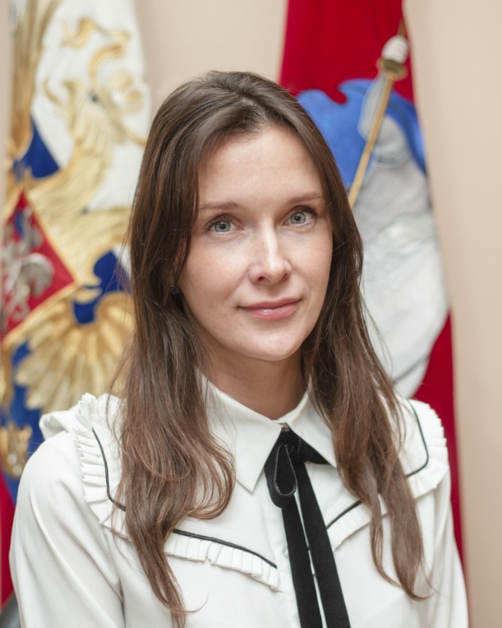

Танцюра Елена Игоревна
Заместитель главы управы по работе с населением
8 (495) 911-07-14
Служба по работе со служебной корреспонденцией, письмами граждан, организацией приема населения и МТО
Главный специалист
Карташова Марина Игоревна
8 (495) 911-31-95
Советник
Провалинскайте Наталья Владимировна
8 (495) 911-31-95
Консультант
Абарёнов Максим Сергеевич
8 (495) 911-31-95
Отдел по взаимодействию с населением
Консультант
Силакова Екатерина Мухамметовна
8 (495) 911-12-81
Консультант
Савинкова Наталия Петровна
8 (495) 911-12-81
Главный специалист
Синицына Анастасия Сергеевна
8 (495) 911-12-06
Советник
Бурикова Светлана Евгеньевна
Начальник отдела по взаимодействию с населением
Левщанов Дмитрий Александрович
8 (495) 912-39-71
Организационный отдел
Главный специалист
Ровник Анна Петровна
8 (495) 911-31-95
Начальник отдела
Неяскина Инга Юрьевна
8 (495) 912-75-79
Главный специалист
Фоминых Владислав Рюрикович
Консультант
Ломтева Индира Павловна
8 (495) 912-35-55

Вакансия
Заместитель главы управы по вопросам экономики, торговли и услуг
8 (495) 911-96-30
Отдел бухгалтерского учета, организации и проведения конкурсов и аукционов
Главный бухгалтер - начальник отдела
Мустафина Эльмира Рушановна
8 (495) 912-78-96
Советник
Блинова Анна Евгеньевна
8 (495) 911-93-63
Главный специалист
Белова Ирина Анатольевна
8 (495) 912-78-96
Сектор по вопросам торговли и услуг
Заведующий сектором
Данилов Герман Андреевич
8 (495) 912-10-12
Главный специалист
Мухина Татьяна Викторовна
8 (495) 912-16-73
Советник
Овсянникова Ксения Юрьевна
Ведущий специалист
Орлов Александр Дмитриевич
8 (495) 912-10-12
Служба по обеспечению режима секретности и мобилизационной подготовки
Кияница Руслан Михайлович
Юридическая служба
Советник
Павлова Елена Сергеевна
8 (495) 912-73-24
Комиссия по делам несовершеннолетних и защите их прав
Ведущий специалист
Белявцева Анна Адольфовна
8 (495) 912-21-60
Главный специалист
Кириллова Наталья Владимировна
8 (495) 912-21-60
Служба по вопросам гражданской обороны и чрезвычайным ситуациям
Каменник Александр Иванович

